Activité 2 sur le Traité sur la tolérance de Voltaire
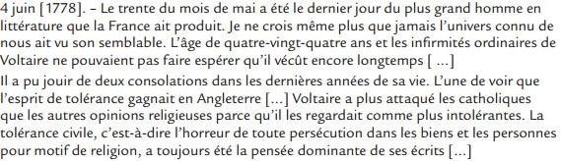
- Texte ci-dessus : Envers quelle religion Voltaire est-il critique ?
…………………………………………………………………………………………………………
- Texte ci-dessus : Que lui reprochait-il ?
…………………………………………………………………………………………………………
- Page 29 sur l’affaire Calas : De quoi Jean Calas est-il accusé ? Pour quelle raison ?
……………………………………………………………………………………………………………………………………………………………………………………………………………………….
- Page 29 sur l’affaire Calas : Au nom de quels principes Voltaire s’engage-t-il dans la défense de Calas ?
………………………………………………………………………………………………………….
- Document 3 page 27 : Pour Montesquieu, combien y a-t-il de pouvoirs dans un Etat ? Pourquoi faut-il les séparer ?
……………………………………………………………………………………………………………………………………………………………………………………………………………………….
- Document 3 page 27 : Pourquoi Rousseau rejette-t-il la société d’ordres ?
………………………………………………………………………………………………………….

Activité 2 sur le Traité sur la tolérance de Voltaire
- Texte ci-dessus : Envers quelle religion Voltaire est-il critique ?
…………………………………………………………………………………………………………
- Texte ci-dessus : Que lui reprochait-il ?
…………………………………………………………………………………………………………
- Page 29 sur l’affaire Calas : De quoi Jean Calas est-il accusé ? Pour quelle raison ?
……………………………………………………………………………………………………………………………………………………………………………………………………………………….
- Page 29 sur l’affaire Calas : Au nom de quels principes Voltaire s’engage-t-il dans la défense de Calas ?
………………………………………………………………………………………………………….
- Document 3 page 27 : Pour Montesquieu, combien y a-t-il de pouvoirs dans un Etat ? Pourquoi faut-il les séparer ?
……………………………………………………………………………………………………………………………………………………………………………………………………………………….
- Document 3 page 27 : Pourquoi Rousseau rejette-t-il la société d’ordres ?
………………………………………………………………………………………………………….

